第17周汇报

——张溢炉

1. 《Motion and structure from motion in a piecewise planar environment》总结
2. 内容摘要

本文讲述了单应矩阵的求解方法

1. 总结及理解

* 当特征点位于同一个平面时，可以通过4对点求出相机位姿。
* 点共面满足如下条件

nTp1=d

其中n为平面的法向量（在第一帧相机坐标下），d为相机中心到平面的距离，p1为点在第一帧相机坐标系下的3D归一化坐标

* 由p2=Rp1+t1得p2=（R+tnT/d）p1，那么x2=K-1(R+tnT/d)Kx1，其中x为像素坐标，

单应矩阵为：H=K-1(R+tnT /d)K，因为尺度不确定性，其具有一个自由度

* 由于尺度不确定性，可令：p2=（dR+t1nT）p1，令A= dR+tnT
* 通过8个点组成8个非齐次方程，将其转为超定方程，通过SVD求解超定方程求出A
* 通过SVD方法分解，当A的3个奇异值不同时得到8组n、R、t解，当3个中有2个相同时得到4组解。3个相同时得到一组未定义的n的解和一组有定义的解。

1. 《Accurate Non-Iterative O(n) Solution to the PnP Problem》总结
2. 内容摘要

本文讲述了一种由4组3D-2D点的不需要迭代的求解方法；EPnP，其时间复杂度为O（n）。

1. 总结及理解

* 3D（世界坐标P）-2D求解方法：首先，利用3D-2D点使用PnP方法求出2D点在当前帧坐标系的3D坐标p2（有尺度信息）；然后使用3D-3D的方法求出位姿，此时P=Twc2p2
* 很多PnP方法重在求解点在相机坐标系下的深度。而本文方法使用4个不在同一平面的control point（不是特征点的坐标）的加权和来求解。
* EPnP步骤
* 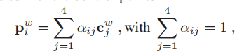取4个3D路标点，由以下线性方程求出每个点的alpha，其中cj取个坐标的质心，那么可得含4个未知数的4个方程组，可求出alpha
* 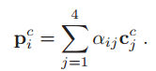方程两边乘齐次变换矩阵T转到相机坐标系，方程仍然满足，则有
* 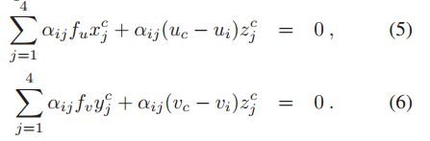那么由相机的投影规则有，其中每个点的alpha值都可由第一步方程求出
* 取n个点，其中4个点质心作为c。可得如下方程，其中M为2n\*12，x为12维向量

Mx=0

* 将M进行SVD分解，由最小的N个0奇异值（其不会严格为0，取最小的N个奇异值）对应右特征向量矩阵的向量求得x，理论上得6个点M刚满秩，由于尺度不确定性，会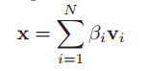超定一个方程。实际中，常用15个点。
* 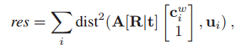当取N个向量时，求解方法不尽相同,都是利用相同点在不同坐标系的距离相等，具体看论文。N<=3时求解较简单，N>=3时需使用relinerization technique[16]。N越大，结果的精度会越高，但实际上，常将所有N（较小的N）的不同组合求出来，然后选取重投影误差最小的解
* 当所有点位于同一个平面时，只取3个control point即可，其他方法类推。

1. 《》总结
2. 内容摘要
3. 总结及理解
4. 启发
5. 《》总结
6. 内容摘要
7. 总结及理解
8. 启发
9. 《》总结
10. 内容摘要
11. 总结及理解
12. 启发